www.latribunaditrevso.it
Vai alla pagina su Nordest Economia

La startup Noise inventa l'eco pannello fonoassorbente
Noise è una start up industriale che nasce dall’idea di Adriano Sartor e Antonio Da Rios, imprenditori di San Vendemiano (Tv) che guidano un gruppo specializzato nella produzione di stampi per materie plastiche
14 settembre 2016
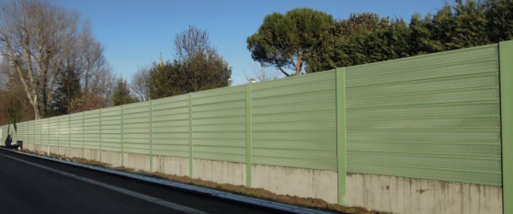

Si chiama Noise (rumore, in inglese) ma questa nuova barriera fonoassorbente ha invece la funzione di ridurre l’inquinamento acustico prodotto dal traffico automobilistico o da altre fonti. Con in più, il valore della sostenibilità (a differenza di gran parte dei prodotti analoghi) in tutto il ciclo di vita del prodotto.
Noise è una start up industriale che nasce dall’idea di Adriano Sartor e Antonio Da Rios , imprenditori di San Vendemiano che guidano un consolidato gruppo specializzato nella produzione di stampi per materie plastiche. Da questo know – how e con la collaborazione di Andrea Prevedello imprenditore trevigiano esperto nella costruzione di infrastrutture stradali, è nato lo sviluppo di un prodotto innovativo per la realizzazione di barriere e sistemi antirumore con l’utilizzo di Pvc, materiale largamente utilizzato in edilizia, e Pet anziché, come avvenuto finora, di lamiera, cemento e legno. Con evidenti vantaggi nell’installazione, di durata, manutenzione con elevati requisiti di resistenza alle intemperie, stabilità nel tempo, resistenza alle temperature.

Il progetto di Noise si è concretizzato nella collaborazione con un’altra impresa del Trevigiano, la VBN S.p.A. di San Biagio di Callalta, attiva dal 1957 e tra le prime a lavorare il Pvc e che ha fornito le competenze industriali necessarie all’estrusione del materiale per la realizzazione dei pannelli.
Il nuovo prodotto, dal nome commerciale Le Difese, viene realizzato al 90% con Pvc e Pet riciclati (dalle bottiglie per acqua soprattutto) ed è, una volta terminato il suo ciclo di vita, a sua volta al 100% riciclabile. Ulteriore vantaggio per l’ambiente è l’assenza di vernici: la colorazione richiesta viene infatti ottenuta direttamente in fase di masterizzazione.
Un prodotto al 100% made in Italy che è stato testato con successo in questi mesi da Veneto Strade: 250 metri di pannelli posti sulla tangenziale di Treviso, l’uscita verso il Terraglio.

